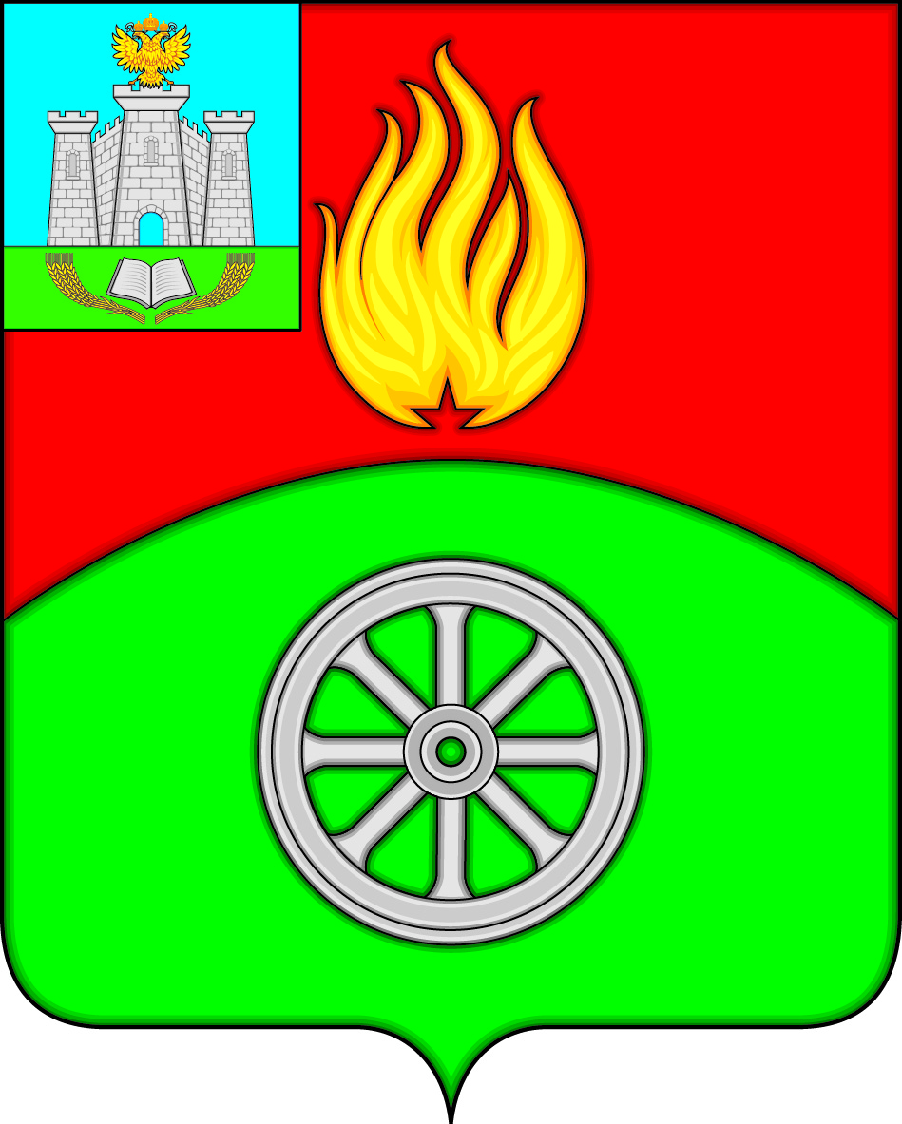

РОССИЙСКАЯ ФЕДЕРАЦИЯ
ОРЛОВСКАЯ ОБЛАСТЬ
ВЕРХОВСКИЙ РАЙОН
АДМИНИСТРАЦИЯ ПОСЕЛКА ВЕРХОВЬЕ

ПОСТАНОВЛЕНИЕ

05.06.2019г. |  | № 107
п. Верховье
Об утверждении Реестра мест сбора твердых бытовых отходов на территории поселка Верховье
В соответствии с Федеральным законом от 06.10.2003 N 131-ФЗ "Об общих принципах организации местного самоуправления в Российской Федерации", постановлением Правительства Российской Федерации от 10.02.1997 N 155 "Об утверждении Правил предоставления услуг по вывозу твердых и жидких бытовых отходов", СанПиН 42-128-4690-88 от 05.08.1988 N 4690-88. Санитарные правила содержания территорий населенных мест, Правилами благоустройства и содержания территории муниципального образования пгт. Верховье Верховского района Орловской области, утвержденными решением Верховского поселкового Совета народных депутатов от 27.12.2017 N 19/7, администрация поселка Верховье постановляет:
1. Утвердить Реестр мест (площадок) накопления твердых бытовых отходов на территории поселка Верховье (далее - Реестр) согласно приложению.
2. Данное постановление подлежит опубликованию на официальном сайте администрации поселка Верховье в сети Интернет.
3. Контроль исполнения настоящего постановления возложить на заместителя главы администрации поселка Верховье Е. Ю. Кузина.

Глава поселка Верховье М. В. Величкина

Приложение к постановлению
администрации поселка Верховье
От 05.06.2019 № 107

Реестр мест (площадок) накопления твердых коммунальных отходов на территории поселка Верховье
№ п/п | Адрес контейнерной площадки | Данные о технических характеристиках мест (площадок) накопления ТКО |  |  |  |  |  |  |  |  |  |  |  | Данные о собственниках мест (площадок) накопления ТКО | Данные об источниках образования ТКО, которые складируются в местах (площадках) накопления ТКО (адреса объектов капитального строительства, в результате деятельности которых образуются ТКО)
 |  | Материал покрытия контейнерной площадки | Площадь контейнерной площадки, м.кв. | Количество размещенных мусоросборников |  |  |  | Количество планируемых к размещению мусоросборников |  |  |  | Материал контейнеров | Наличие ограждения контейнерной площадки, да/нет | Собственник контейнерной площадки
 |  |  |  | Контейнеров, шт | Объем  (для каждого типа), куб.м. | Бункеров, шт. | Объем (для каждого типа), куб.м. | Контейнеров, шт | Объем  (для каждого типа), куб.м. | Бункеров, шт. | Объем (для каждого типа), куб.м.
1 | П. Верховье, ул. Ленина, д. 127 | Асфальтобетон/ ж/б плита | 9.35 | - | - | - | - | 4 | 0,75 | - | - | металл | Да | Администрация поселка Верховье | Дома, расположенные по ул. Ленина № 127,129,121,123,125,115,117,119
2 | П. Верховье, ул.Ленина (за магазином) | Асфальтобетон/ ж/б плита | 9.35 | - | - | - | - | 4 | 0,75 | - | - | металл | Да | Администрация поселка Верховье | Дома, расположенные по ул. Ленина № 103,95,101,99,105,107,109,111,113,89
3 | П. Верховье, ул. Ленина, д. 58 | Асфальтобетон/ ж/б плита | 7.14 | - | - | - | - | 3 | 0,75 | - | - | металл | Да | Администрация поселка Верховье | Дома, расположенные по ул. Ленина № 56,58,60,85,87
5 | П. Верховье, ул. Бондаренко, д. 3 | Асфальтобетон/ ж/б плита | 7.14 | - | - | - | - | 3 | 0,75 | - | - | металл | Да | Администрация поселка Верховье | Дома расположенные по ул. Бондаренко № 3,5,9,11,12,13,15,19,20,22, поул. Ленина № 32,34,59,57
6 | П. Верховье, ул. Привокзальная, д. 17 | Асфальтобетон/ ж/б плита | 7.14 | - | - | - | - | 3 | 0,75 | - | - | металл | Да | Администрация поселка Верховье | Дома расположенные по ул. Привокзальной № 9,13,17
7 | П. Верховье, ул. Чапаева, д. 7 | Асфальтобетон/ ж/б плита | 11.73 | - | - | - | - | 5 | 0,75 | - | - | металл | Да | Администрация поселка Верховье | Дома расположенные по ул. Чапаева № 6,8,10,12,18-23,25,27-29,31,33, по ул. Коминтерна № 28,30,32
8 | П. Верховье, ул. Советская, д. 1 | Асфальтобетон/ ж/б плита | 11.73 | - | - | - | - | 3 | 0,75 | - | - | металл | Да | Администрация поселка Верховье | Дома расположенные по ул. Советская № 1,3,5,7, по ул. Заводская № 2,2а,4,4а
9 | П. Верховье, ул. Чернышова | Асфальтобетон/ ж/б плита | 11.73 | - | - | - | - | 5 | 0,75 | - | - | металл | Да | Администрация поселка Верховье | Дома расположенные по ул. Чернышова № 1-5,5а,6-14, по ул. Заводская д. 6,6а
10 | П. Верховье, ул. Восточная | Асфальтобетон/ ж/б плита | 11.73 | - | - | - | - | 4 | 0,75 | - | - | металл | Да | Администрация поселка Верховье | Дома расположенные по ул. МКК № 30-36
11 | П. Верховье, ул. Ленина, д. 15 | Асфальтобетон/ ж/б плита | 11.73 | - | - | - | - | 4 | 0,75 | - | - | металл | Да | Администрация поселка Верховье | Дома расположенные по ул. Ленина № 3,6,8,15,17,19,21,23
12 | П. Верховье, ул. Королева, д. 16 | Асфальтобетон/ ж/б плита | 11.73 | - | - | - | - | 5 | 0,75 | - | - | металл | Да | Администрация поселка Верховье | Дома расположенные по ул. Королева № 12,14,16,18,20
13 | П. Верховье, ул. Чапаева, д. 12 | Асфальтобетон/ ж/б плита | 11.73 | - | - | - | - | 5 | 0,75 | - | - | металл | Да | Администрация поселка Верховье | Дома расположенные по ул. Советская № 55, по ул. Ленина № 28,30, по ул. 7 Ноября 1,3, по ул. Чапаева № 1,3,5,7,11,
14 | П Верховье, ул. Мира, д. 14 | Асфальтобетон/ ж/б плита | 11.73 | - | - | - | - | 5 | 0,75 | - | - | металл | Да | Администрация поселка Верховье | Дома расположенные по ул. Ленина №10,12, 14,25,27, по ул. Мира № 4,6,8,10,12,14
15 | П. Верховье, ул. Коминтерна, д. 8 | Асфальтобетон/ ж/б плита | 11.73 | - | - | - | - | 5 | 0,75 | - | - | металл | Да | Администрация поселка Верховье | Дома расположенные по ул. Коминтерна № 1,2,3,4,5,5а,5б,6,7,7а,8,9,10,11,11а,11б,11в,11г,11д,12,14
16 | П. Верховье,ул. НПС | Асфальтобетон/ ж/б плита | 9.35 | - | - | - | - | 4 | 0,75 | - | - | металл | Да | Администрация поселка Верховье | Дома расположенные по ул. НПС д. 1,2,3,4,5
17 | П. Верховье, ул. Молодежная | Асфальтобетон/ ж/б плита | 9.35 | - | - | - | - | 4 | 0,75 | - | - | металл | Да | Администрация поселка Верховье | Дома расположенные по ул. Молодежная, Ливенская, Раздольная, Весенняя, Трудовская
18 | П. Верховье, ул. Курчатова | Асфальтобетон/ ж/б плита | 9.35 | - | - | - | - | 4 | 0,75 | - | - | металл | Да | Администрация поселка Верховье | Дома расположенные по ул. Курчатова, Крупской, пер. Мирный, ул. Коминтерна, д. 60,58,56,43,41,37,54,14
19 | П. Верховье, ул. 8 Марта, д. 20 | Асфальтобетон/ ж/б плита | 7.14 | - | - | - | - | 3 | 0,75 | - | - | металл | Да | Администрация поселка Верховье | Дома расположенные по ул. 8 Марта, ул. Ломоносова
20 | П. Верховье, ул. Ломоносова (на пересечении с Полевой) | Асфальтобетон/ ж/б плита | 7.14 | - | - | - | - | 3 | 0,75 | - | - | металл | Да | Администрация поселка Верховье | Дома расположенные по ул. Луговая, Ломоносова, Полевая
21 | П. Верховье, ул. Ломоносова (на пересечении с Мичуринской) | Асфальтобетон/ ж/б плита | 7.14 | - | - | - | - | 3 | 0,75 | - | - | металл | Да | Администрация поселка Верховье | Дома расположенные по ул. Мичуринская, Ломоносова, Цветочная

